Chương 3 Cài đặt và triển khai

**3.1. Cài đặt game với Phaser Framework**

**3.1.1 Cài đặt**

* Truy cập website: https://phaser.io/download/release/2.8.2 để dowload Phaser framework. Chúng ta lựa chọn file “.min” để tối ưu hóa dung lượng khi xây dựng Playable Ads

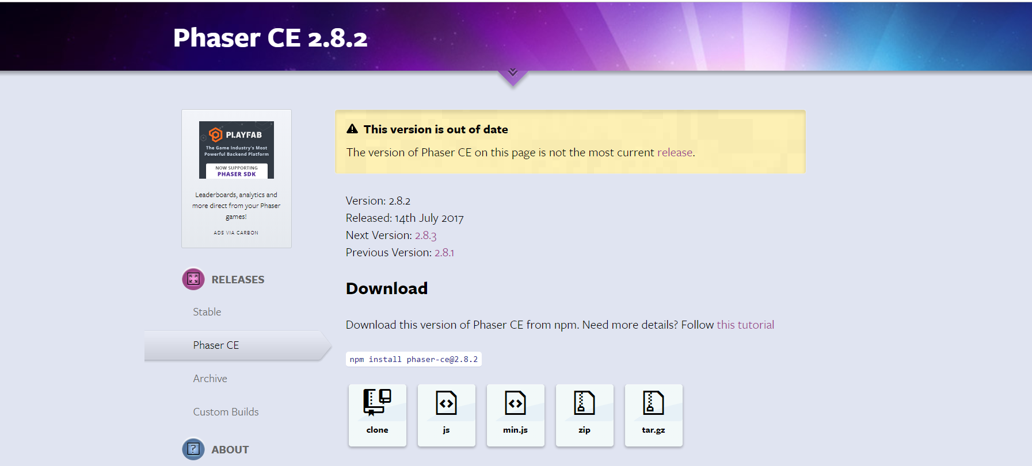

* Tạo mổ file theo cấu trúc HTML5 , copy toàn bộ code trong file javascript phaser vừa dowload về vào bên trong thẻ script đầu tiên trong thẻ body. Ta thêm Phaser Framework trực tiếp vào file HTML vì đối với việc phát triển Playable Ads cần tối ưu hóa dung lượng và các network thường yêu cầu tất cả phải được đóng gói trong 1 file HTML duy nhất.

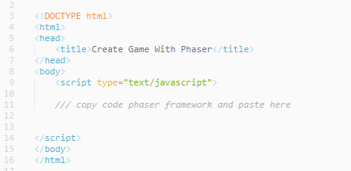

**3.1.2 Khởi tạo game với Phaser Framework**

* Khởi tạo đối tượng Game của Phaser, đối tượng này cung cấp các hàm nạp tài nguyên, quản lý các trạng thái của game, chạy game loop(Vòng lặp chính của game) và cung cấp nhiều tiện ích khác. Để khởi tạo, ta khai báo như nhau:\

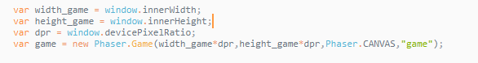

* Biến width_game , height_game dùng để lấy kích thước màn hình hiển thị, biến dpr dùng để lấy dpr trên thiết bị. Chúng ta sử dụng width_game*dpr và height_game*dpr để lấy được chính xác chiều rộng và chiều cao thực tế của màn hình hiển thị.
* Đối tượng game được khởi tạo với 4 tham số truyền vào : chiều rộng, chiều cao, trình kết xuất và Dom element mà canvas hiển thị của game sẽ chèn vào.
* Khởi tạo state cho game, state là một trạng thái của game. Mỗi game sẽ có một hay nhiều state khác nhau như (boot, load, mainmenu,..). Để thêm state có tên “boot”ta làm như sau:

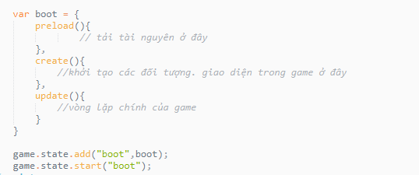

* + preload : thực hiện nạp các tài nguyên (sprite, spritesheet, tilemap,audio,….)
  + create: khởi tạo giá trị, đối tượng strong state
  + update: cập nhập các giá trị, đối tượng trong state

**3.2. Xây dựng chức năng Call-to-action**

Việc xây dựng Playable Ads với mỗi network khác nhau, thì việc mở store hay CTA(call-to-action) cũng khác nhau. Ta xây dựng chức năng CTA như sau:

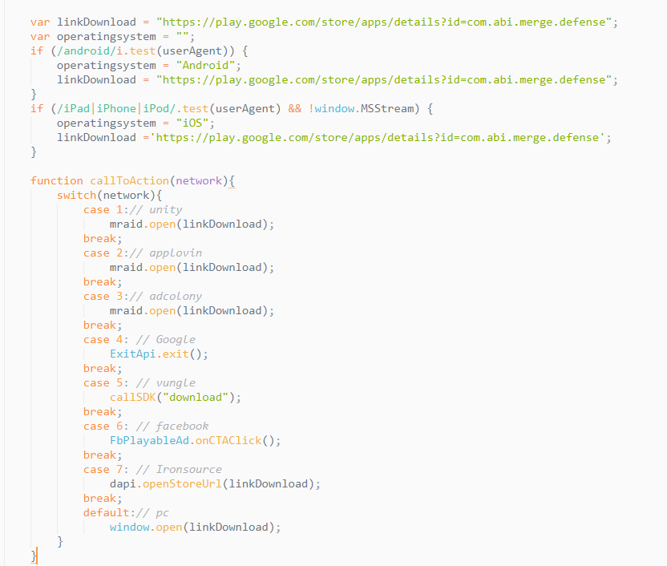

* linkDownload : là biến chứa đường dẫn đích của quảng cáo, thường là link dẫn đến store, tùy vào loại thiết bị mà khác hàng sử dụng mà đường dẫn đích cũng khác nhau
* callToAction: là hàm được gọi khi người dùng thực hiện hành động như chạm vào nút download, nút continue,... Tham số truyền vào là một số, là số đại diện cho 1 network. Mỗi network sẽ có cách gọi call to action khác nhau.

**3.3 Thông số kỹ thuật Playable Ads**

Với mỗi network và mỗi Playable Ads sẽ có những thông số kỹ thuật khác nhau, ở phần này sẽ giới thiệu những thông số chung, cơ bản mà hầu hếu các playable ads đều cần.

3.3.1 Tài nguyên

* Screen background (960x720 px)
* Giao diện (Button, popups, textboxes ) : tách thành các lớp khác nhau trong layer của file PSD
* Bố cục trò chơi(vật phẩm, bom, rương, sao,…) tác thành các lớp khác nhau trong file psd
* Animation nhân vật, hiệu ứng, bom nổ… : sử dụng spritesheet.
* Logo, con trỏ hướng dẫn, chữ : Để dưới dạng ảnh PNG.
* Tất cả hình ảnh, âm thanh sử dụng trong game được mã hóa dưới dạng base64

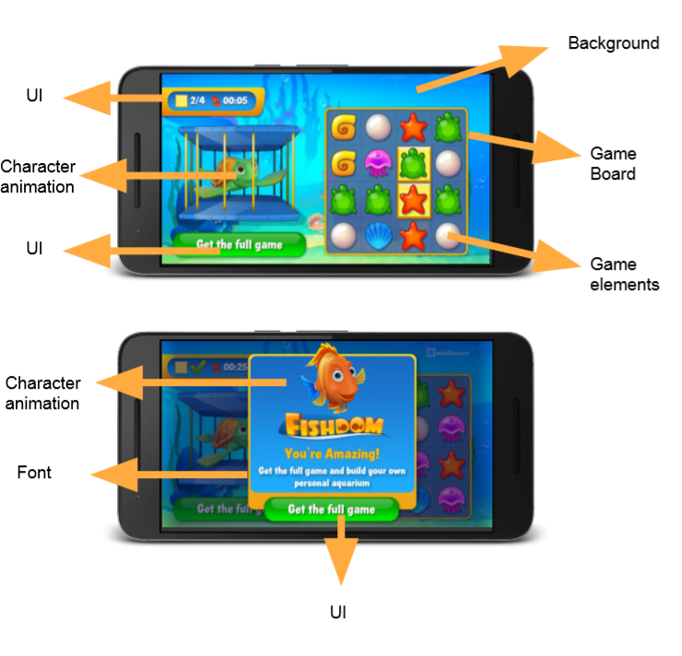

* Danh sách chi tiết Asset

|  |  |
| --- | --- |
| **Art Asset** |  |
| **Tutorial** |  |
| Bối cảnh cho chữ hướng dẫn | Tất cả chữ, nền chữ cho hướng dẫn phải đặt đúng vị trí như trong thiết kế, nổi bật trên nền của game |
| Con trỏ | Sử dụng mũi tên hoặc bản tay |
| Người hướng dẫn | Có thể sử dụng hoặc không. |
| Gameplay |  |
| Nền game | Kích thước tối thiểu 960x720px |
| UI | Button, popups, textboxes, … |
| Icongame | Icongame hình vuông, luôn xuất hiện trong game play, thường ở góc dưới bên phải. |
| Màn hình kết thúc |  |
| Background kết thúc game | Thường sử dụng màn chiến thắng trong game |
| Vòng quay may mắn | Có hoặc không |
| Điểm số | Có thể hiện điểm số người chơi đã đạt được |
| Animation |  |
| Hiệu ứng đặc biệt | Bom nổ, vật phẩm biến mất, đèn sáng, hướng dẫn nổi bật, hạt, v.v. |
| Hoạt ảnh nhân vật, enemy.. | Sử dụng dưới dạng spritesheet |
| Khác |  |
| Fonts chữ | Sử dụng fonts chữ mặc định hoặc file ảnh png |
| Logo | Sử dụng logo dưới dạng nền trong suốt |

3.3.2. Định dạng và kích thước file

Các network thường yêu cầu Playable ads dưới định dạng Html5 là tất cả code và tài nguyên được đưa vào 1 file HTML duu nhất.

Dưới đây là kích thước file mà một số network yêu cầu:

|  |  |  |
| --- | --- | --- |
| **Network** | **Định dạng** | **Dung lượng file** |
| Google | Tất cả code , tài nguyên được cho vào 1 folder, nén dưới dạng zip | File zip nhỏ hơn <1MB |
| Unity | Tất cả file được viết trong cùng 1 file .Html | Nhỏ hơn 5MB |
| Applovin | Tất cả file được viết trong cùng 1 file .Html | Nhỏ hơn 5MB |
| Adcolony | Tất cả file được viết trong cùng 1 file .Html | Từ 1MB-2MB. |
| Ironsource | Tất cả file được viết trong cùng 1 file .Html | Nhở hơn 2.5MB |
| Vungle | Tất cả code , tài nguyên được cho vào 1 folder, nén dưới dạng zip | File zip nhỏ hơn <2MB |

**3.4. Giới thiệu Playable Ads**

3.4.1. Attack the block

* Chức năng
  + Hướng dẫn
  + Điều khiển chiến cơ bắn lại thiên thạch
  + Tính điểm
  + Hiện màn kết thúc kêu gọi dowload game
* Giao diện

|  |  |
| --- | --- |
|  | * Đây là giao diện đầu tiên khi Playable Ads được tải lên cho người dùng. * Ở giao diện này sẽ có dòng chữ “TAP TO PLAY” và một bàn tay để hướng dẫn người dùng chạm vào màn hình và điều khiển chiến cơ * Trong giao diện sẽ xuất hiện nút “Freeplay” và biểu tượng của game để kêu gọi hành động tải game của người dùng. |
|  | * Đây là giao diện trong quá trình trải nghiệm playable ads. * Các thiên thạch sẽ rơi xuống và người chơi điều khiển chiến cơ để phá hủy các thiên thạch đó |
|  | * Đây là giao diện kết thúc game, xuất hiện khi người chơi đạt được 50 điểm * Giao diện có một nút “continue” và 4 chiến cơ khác nhau mục đích để người dùng click vào sẽ dẫn tới trang download của game. |

3.4.2. Cyber Shock

* Chức năng
  + Nâng cấp chip
  + Mua chip
  + Tạo tower
  + Hiện màn kết thúc kêu gọi download game
* Giao diện

|  |  |
| --- | --- |
|  |  |
|  |  |
|  |  |

3.4.3. Cyber Shock